УДК 661.152.4 : 631.879.41 : 631.811.98

А.Ю. Максимов^{1,2}, А.В. Шилова², В.А. Демаков^{1,2}, А.С. Литасова², В.А. Щетко³
¹Пермский государственный национальный исследовательский университет, Пермь, Россия
²Пермский федеральный исследовательский центр УрО РАН, Пермь, Россия
³Институт микробиологии НАН Беларуси, Минск, Беларусь

ЭКСТРАКЦИЯ ГУМАТА КАЛИЯ ИЗ МАТЕРИАЛА, ПОЛУЧЕННОГО ПУТЁМ МИКРОБИОЛОГИЧЕСКОЙ ПЕРЕРАБОТКИ КОРОДРЕВЕСНЫХ ОТХОДОВ

Исследовано влияние состава щелочных растворов, температуры и времени инкубации на экстракцию гумата калия из продуктов биотехнологической переработки материала кородревесных отходов Краснокамского короотвала выделенными микроорганизмами-деструкторами лигноцеллюлозных материалов. Показано, что эффективным способом получения гумата калия из данной субстанции является 3-х часовая экстракция пирофосфатом или гидрооксидом калия при температуре 75 ºC. Показано, что полученные препараты гумата калия стимулируют прорастание семян томата. Проведенный вегетационный эксперимент с модельными растениями томатов показал высокую эффективность экстрагированных гуматов, как стимуляторов роста растений. Результаты исследования могут быть использованы для разработки производственного процесса получения препарата гумата калия. В производственном процессе температура экстракции может быть снижена до 50ºC без существенного снижения выхода активного продукта. Работа выполнена в рамках проекта МИГ№ С-26/796, финансируемого Министерством образования и науки Пермского края.

Ключевые слова: биодеструкция, гумат, гуминовые вещества, кородревесные отходы, щелочная экстракция

A.Yu. Maksimov^{1,2}, A.V. Shilova², V.A. Demakov^{1,2}, A.S. Litasova², V.A. Shchetko³
¹Perm State University, Perm, Russia
²Perm Federal Research Center, Ural Branch of the Russian Academy of Sciences, Perm, Russia
³Institute of Microbiology, National Academy of Sciences of Belarus, Minsk, Belarus

EXTRACTION OF POTASSIUM HUMATE FROM MATERIAL OBTAINED BY MICROBIOLOGICAL PROCESSING OF WOODWOOD WASTE

The influence of the composition of alkaline solutions, temperature and incubation time on the extraction of potassium humate from the products of biotechnological processing of the material of bark and wood waste from the Krasnokamsk bark dump by isolated microorganisms-destructors of lignocellulosic materials was studied. It has been shown that an effective method for obtaining potassium humate from this substance is a 3-hour extraction with pyrophosphate or potassium hydroxide when it has been shown that the obtained preparations of potassium humate stimulate the germination of tomato seeds. The conducted vegetation experiment with model tomato plants showed high efficiency of the extracted humates as plant growth stimulators. The results of the study can be used to develop a production process for the preparation of potassium humate. In the production process, the extraction temperature can be reduced to 50ºC without significantly reducing the yield of the active product. The work was carried out within the framework of the project ISG No. С-26/796, funded by the Ministry of Education and Science of the Perm region.

Key words: biodegradation, humate, humic substances, bark and wood waste, alkaline extraction

Введение
Гуминовые вещества (гуматы и фульвокислоты) - гетерогенные по составу высокомолекулярные гетерополимерные соединения нерегулярного строения, образуемые при трансформации органического вещества отмерших живых организмов, являются важным фактором формирования плодородных почв, экологического равновесия в природной среде, стимулирования роста растений и повышения урожайности сельского хозяйства. Главным источником формирования гуминовых веществ в природе являются части древесных и травянистых растений. Большую роль в их формировании играют микробиологическая трансформация и химическое окисление растительных лигнинов, таннинов, других фенольных соединений. Вследствие разнообразия субстратов и химических реакций, участвующих в формировании гуматов, существует несколько моделей структурных единиц таких молекул (рис. 1, 2). В зависимости от источника выделения в широком диапазоне варьирует как элементный состава гумата, так и природа и количество его структурных единиц и функциональных групп [1,2].
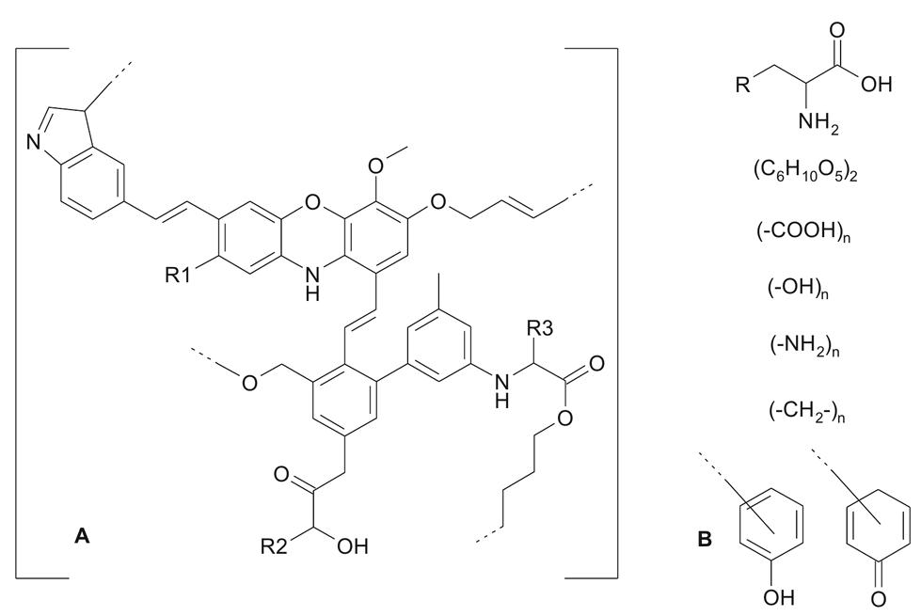
Рис. 1. Гипотетическая формула гуминовых кислот по Орлову: A – негидролизуемая часть, Б – гидролизуемая часть [1].

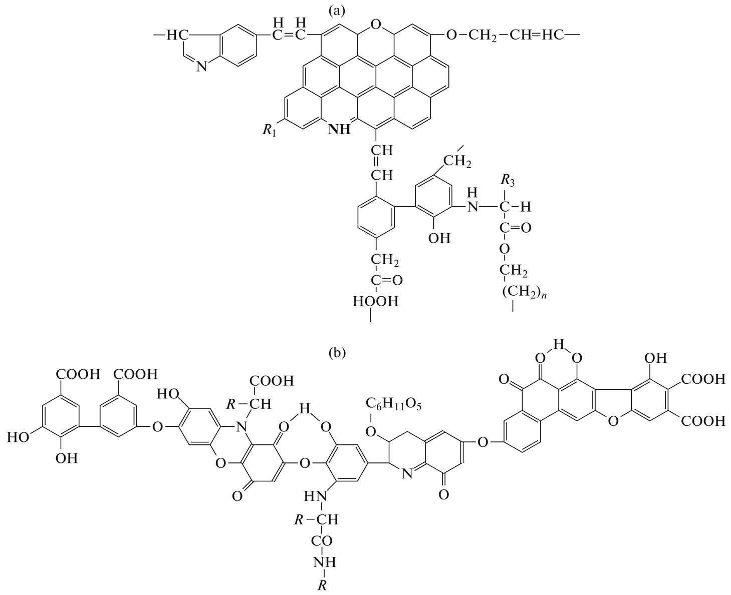
Рис. 2. Схемы структурных ячеек гуминовых кислот (a) – центральная часть молекулы по (а) Орлову - Чукову и (б) периферическая часть молекулы по Стивенсону [2].

Общими чертами их строения являются обилие ароматических и циклических элементов, гидрокси–, оксо– и карбоксигрупп, присутствие некоторого количества аминогрупп и линейных фрагментов с ненасыщенными связями. Элементы структуры обуславливают такие особенности гуматов, как бурую окраску, гетерогенность ИК-спектров, растворимость в щелочных средах и нерастворимость в кислотах, частичную или полную мобилизацию различными органическими и водно-органическими средами, способность к гидрофобным взаимодействиям, ионному обмену, комплексообразованию, эффективной адсорбции и связыванию двух- и трехвалентных катионов, к извлечению ионов тяжелых металлов из растворов, взаимодействию с рядом витаминов и лекарственных препаратов [1, 2]. Данные свойства, а также биогеохимическая роль, биологическая активность способность нормализовать почвенные экосистемы, подавлять рост многих микроорганизмов и стимулировать рост растений, делает гуматы ценным продуктом, имеющим широкий спектр применения.
Промышленно препараты гуматов натрия и калия получают из бурых углей, торфа и чернозёмов. При этом переработка угля трудоёмка, а извлекаемые гуматы содержат примеси смол и конденсированных циклических соединений. Лучшие гуматы получаются из торфа, чернозёма. Однако переработка данных ценных видов сырья наносит существенный ущерб природе. Материалы растительного происхождения, в частности, кородревесные отходы целлюлозно-бумажной промышленности и деревообработки, являются ценным биоразлагаемым органическим сырьём, основу сухой массы которых представляют полисахариды – целлюлоза и гемицеллюлоза, а также лигнин. Во многих регионах России места складирования данных отходов представляют собой серьёзную экологическую угрозу вследствие угрозы возгорания, а также возможности загрязнения прилегающих водоёмов излишними источниками углерода, закисления почв карбоновыми кислотами, образуемыми при окислении полисахаридов [3-6]. Данные материалы, после предварительной микробиологической деструкции и гумификации, можно рассматривать как источник получения высококачественных гуматов. Известно, что компостирование в течение продолжительного периода приводит к формированию гумифицированного питательного грунта [7-9].
Наиболее проблемным объектом складирования КДО в Пермском крае является короотвал Камского ЦБК, расположенный в черте города Краснокамск на мысе между реками Кама и Малая Ласьва. Данный короотвал формировался более 70 лет и его объем составляет более 22 млн. куб. м., КДО. В последнее десятилетие он не пополняется. Материал короотвала в существенной степени гумифицирован, однако степень его гумификации ещё не достаточна для получения гумусовых препаратов из него с хорошим выходом без предварительной переработки.
Нами ранее проведены исследования структуры и состава материала данного короотвала, возможности его ускоренной биодеструкции и гумификации. Было показано, что при длительном хранении материал короотвалов подвергается естественной химической (окислительной) и биологической деградации и гумификации за счет кислорода воздуха и природной микрофлоры, бактерий и грибов – продуцентов целлюлаз, лакказ, пероксидаз. Такой процесс со временем должен приводить к формированию полноценного плодородного грунта, лишенного всех вышеперечисленных экологических опасностей. Однако этот процесс длителен, зависит от сезонных изменений температуры и осадков, и, как нами установлено ранее, многократно замедляется в результате дефицита ряда биогенных элементов и накопления низкомолекулярных продуктов биодеградации. В многометровой толще в условиях обводнения биодеградация нижних слоёв замедляется за счёт отсутствия кислорода и герметизации. Процессы биологического и химического разложения КДО могут быть ускорены с помощью применения интенсивных микробных биологических технологий в комбинации с коррекцией состава среды и её аэрацией. Нами показано, что в таком процессе гумификация и переработка кородревесных отходов в плодородный грунт может быть многократно ускорена [5,10-12].
В частности, известно, что решающую роль в образовании гуминовых кислот играют актиномицеты. Создание оптимальных условий для их развития приводит к накоплению данных соединений.
Известные технологии получения препаратов гуматов в большинстве случаев основаны на различных вариантах сочетания физических (механическое измельчение материала, ультразвуковое диспергирование) и химических воздействий (щелочной или водно-щелочной экстракции и, в ряде случаев, химического окисления, в более редких случаях – экстракции органическими растворителями) [13-18]. Данные методы, вероятно, применимы и к переработанному материалу КДО.
Целью данной работы является исследование возможности получения препарата гумата калия из искусственно гумифицированного материала КДО.

Экспериментальная часть
В качестве исходного материала для гумификации использовали КДО Краснокамского короотвала, собранный с глубины 0,3-1 м, в наименьшей степени подвергшийся естественной биодеградации, а также образцы с глубины 2 и 5 м. Материал для работы отбирали в нескольких точках путем бурения скважин. Для экстракции, биотехнологической переработки и гумификации использовали усредненную пробу. Для биодеструкции брали 2 кг материала КДО по сухому весу. Как было определено ранее [3], в материале КДО наблюдается дефицит ряда биогенных элементов (низкие концентрации соединений азота и фосфора, серы, магния, а также ряда микроэлементов), необходимых для активного роста микроорганизмов и интенсификации биодеструкции. В связи с этим для стимуляции процессов биодеструкции в субстрат добавляли 1 М фосфат аммония, забуференный до рН 7,2 в количестве 10 мл/кг, 1 М сульфат магния до концентрации 0,5 мл/кг и раствор микроэлементов. Содержание воды в субстрате доводили до 50%. Процесс биодеструкции проводили в течение 3-х месяцев. В таких условиях наблюдалось увеличение скорости биодеструкции целлюлозных компонентов на порядок по сравнению с условиями только увлажнения [10,12]. Для ускорения процесса переработки КДО в среду добавляли культуры ранее выделенных микроорганизмов-биодеструктов целлюлозы, лигнина и фенольных веществ, в количестве 10¹⁰ КОЕ. Используемое сообщество предварительно подвергалось селекции на взаимную резистентность для преодоления природного антагонизма.
Таким образом, варианты содержали увлажненный материал КДО со скорректированной солевой средой и внесенным сообществом микроорганизмов для ускоренной искусственной гумификации.
По имеющейся научной и патентной литературе водно-щелочную экстракцию гуматов из сходного сырья – торфа, сапропеля или бурого угля, проводят растворами гидрооксидов, карбонатов либо пирофосфатов щелочных металлов. В случаях получения гуматов из углей важным условием высокого выхода является мелкодисперсное механическое измельчение сырья, применение дополнительных физических и физико-химических методов (ультразвуковая и/ или электрохимическая обработка и т.д.), применение окислителей (перекись, перманганат калия и др.). Все эти процедуры в значительной степени увеличивают трудоёмкость, длительность и затратность способов получения гуматов. В настоящей работе использовали варианты метода экстракции гумата с помощью инкубации в среде с гидроксидом и пирофосфатом калия, как наиболее эффективного по данным литературы. Экстракцию гумата проводили путем добавления экстрагирующего раствора в ряде концентраций KOH и пирофосфата, последующей инкубации, центрифугирования и осаждения получаемого гумата калия путем подкисления и добавления этанола. . Полученный осадок бурого цвета отделяли путём центрифугирования при 13,2 тыс. g в течение 10 мин, отделяли от надосадочной жидкости, подсушивали в сушильном шкафу до постоянного веса.
Определение количества гумата проводили по ГОСТ 26213–91 методом И.В. Тюрина, включающим обработку образцов раствором бихромата калия в серной кислоте с последующим спектрофотометрическим определением трехвалентного хрома, эквивалентного содержанию гумуса [18], а также спектрофотометрически [19]. Количество экстрагируемого вещества определяли по весу сухого остатка высушенного до постоянной массы экстракта.
Выход препарата гумата из переработанного субстрата выражали в мг сухого веса гумата на 1 г исходного субстрата.

Результаты и обсуждение
Предварительно проведены модельные долговременные эксперименты по гумификации низкодисперсной фракции КДО с размером твёрдых частиц до 1 мм ранее выделенными микроорганизмами-биодеструкторами. В связи с дефицитом в среде КДО источников фосфора, азота и ряда микроэлементов, проводили коррекцию среды с помощью моно- и дифосфата калия и аммиачной воды (являющейся отходом полимерного производства), а также растворов солей 2-валентных металлов. Установлено, что при оптимизации элементного состава среды и рН, в результате ферментации искусственным сообществом, состоящим из культур Cellulomonas sp. C11 – продуцента фермента целлюлазы, Streptomyces sp. 6k – деструктора растительных полимеров и фенольных соединений, Pseudomonas fluorescens 16p – биодеструктора лигнина, Bacillus subtilis - B27 продуцента гидролитических ферментов и антагониста микромицетов, взятых в равных долях в засевной дозе 10¹⁰ КОЕ/мл, потеря массы КДО по сухому весу в течение 90 суток составляла до 20%.
После ферментации полученную массу подвергали центрифугированию. Осадок использовали для выделения препарата гумата.
Экстракцию проводили следующим образом: гумифицированную массу смешивали с щелочным раствором, выдерживали установленное время при установленной температуре. После инкубации экстракт нейтрализовали добавлением пирофосфорной кислоты до рН 8,0. Для осаждения гумата добавляли этанол до концентрации 10% (v/v). Полученный осадок бурого цвета путём центрифугирования при 13,2 тыс. g в течение 10 мин, отделяли от надосадочной жидкости, подсушивали в сушильном шкафу до постоянного веса.

В процессе экстракции варьировали следующие параметры:
– время инкубации со щелочью;
– температуру;
– концентрацию и состав щелочного раствора.
Гумат калия в твердом виде выделяли осаждением из раствора путем добавления этанола до конечной концентрации 10% к жидкому экстракту гумата калия. Экстракт центрифугировали. Полученную после удаления надосадочной жидкости субстанцию бурого цвета, представляющую собой гумат калия, подсушивали в сушильном шкафу до постоянного веса.
Для определения влияния температуры и времени инкубации на выход препарата гумата, брали гумифицированный материал КДО в количестве 10 г по сухому весу, добавляли до 100 мл раствор 4,5% пирофосфата калия и 0,5% раствор KOH, тщательно перемешивали, инкубировали в течение 240 мин при температурах 25, 50 и 75ºC. Все варианты приводили к температуре 25 ºC. Твердый осадок получали, как описано выше.
Результаты экстракции показаны на рис. 3.

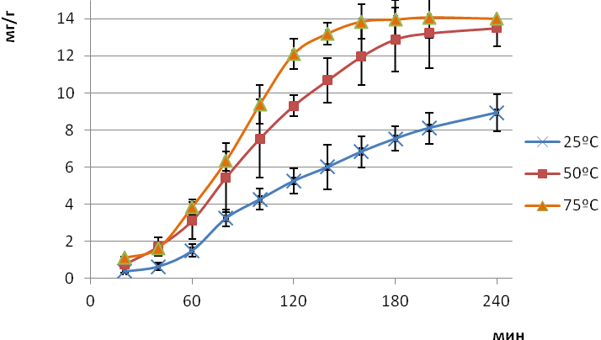
Рис. 3. Зависимость выхода гумата калия (мг/г) от концентрации КОН и времени инкубации.

Как видно из рисунка, при температуре 25ºC экстракция была явно не полной. В течение периода эксперимента количество экстрагированного гумата постоянно возрастало. При 75ºC количество выделяемого гумата было максимально, в течение 160 часов происходила полная экстракция.
Экстракция при 50ºC в течение 180-200 ч лишь на 6-8,5% была ниже, чем в варианте с температурой 75ºС. Поэтому в случае использования температурного режима в производственном процессе, возможно, для сокращения энергозатрат было бы целесообразно использовать среднюю температуру и, вероятно, немного увеличить время инкубации.
Исследовано влияние концентрации KOH на выход гумата после инкубации в течение 180 мин при 75ºС (табл.1).
Таблица 1.
Выход препарата гумата в результате экстракции при разных концентрациях КOH
 | Концентрация KOH
 | 0,1 M | 0,2 M | 0,5 M | 0,75 M | 1 M | 1,5 M | 2 M
Выход гумата, мг/г | 7,6±0,3 | 8,9±0,2 | 11,6±0,3 | 12,9±0,4 | 13,5±0,4 | 13,8±0,6 | 13,9±0,7

Установлено, что высокий уровень выхода гумата, близкий к максимальному в используемом диапазоне концентраций, наблюдается при экстракции 1 M концентрацией KOH. При дальнейшем повышении концентрации KOH выход экстрагируемого продукта увеличивался незначительно.
В практике получения гуминовых препаратов из бурых углей, торфов и сапропелей часто используется экстракция пирофосфатом либо его сочетанием с едкой щёлочью. Нами исследовано влияние на выход гумата инкубации в течение 180 мин при 75ºС в 4-х вариантах соотношений данных экстрагирующих компонентов при общей их концентрации 1 М (табл.2).

Таблица 2.
Выход препарата гумата в результате экстракции при разных концентрациях K₄P₂O₇ и КOH
Вариант  экстракции | 0,25М K₄P₂O₇+0,75N КOH | 0,5М K₄P₂O₇+0,5N КOH | 0,75М K₄P₂O₇+0,25N КOH | 1М K₄P₂O₇
Выход гумата,  мг/г | 13,7±0,4 | 14,0±0,3 | 14,2±0,4 | 13,7±0,3

Установлено, что наиболее перспективным является сочетание 0,75М K₄P₂O₇+0,25N КOH, дающее наибольший выход гумата в представленных условиях.
Из научной и патентной литературы известно, что для выделения гуматов из торфа, бурого угля, сапропеля, наиболее часто используют растворы гидрооксидов, карбонатов, пирофосфатов щелочных металлов и их сочетания [13-18]. Нами исследована эффективность экстракции гумата с применением щелочных растворов разного состава. Использована одностадийная экстракция при 75ºC следующими растворами:
1 – 1М К₂CO₃ ;
2 – 1N КOH;
3 – 0,75М K₄P₂O₇+0,25N КOH/
Результаты представлены на рис. 4.

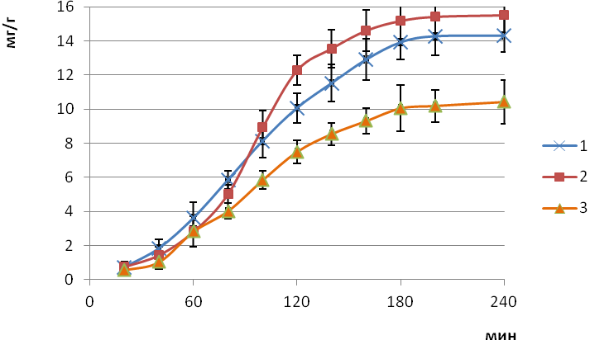
Рис. 4. Зависимость выхода гумата калия (мг/г) от используемого элюирующего щелочного раствора. 1 – 1М К2CO3 ; 2 – 1N КOH; 3 – 0,75М K₄P₂O₇+0,25N КOH

Показано, что наибольший выход гуматов в таких условиях происходит при экстракции смесью пирофосфата и гидрооксида калия. Однако при использовании только гидрооксида калия количество извлекаемого гумата снижалось незначительно. Наименьший выход гумата наблюдался при экстракции карбонатом калия.
Таким образом, для достижения высокого выхода гуминового препарата при экстракции из продуктов биодеструкции КДО, высокую эффективность показали варианты с 1N КOH либо 0,75М K₄P₂O₇+0,25N КOH при длительности щелочной инкубации 180 мин и температуре 75ºC.
Для определения влияния полученных препаратов гумата на рост модельных растений проводили вегетационный опыт с семенами томата низкорослого скороспелого сорта «Балконное чудо». Семена предварительно подвергали поверхностной стерилизации в микропробирках путём погружения в 70% этанол в течение 1 минуты, трижды промывали стерильной дистиллированной водой, выдерживали 10 мин в термостате при 30°C. После этого семена помещали в стерильные чашки Петри из расчета 10 штук на одну чашку на фильтры, заливали стерильной дистиллированной водой и оставляли на 3-7 суток при комнатной температуре для проращивания. Затем семена высевали в предварительно прогретый при 70°C в течение 6 часов грунт – торфо-песчаную смесь (ТПС), состоящую на 70% из торфа, 30% - песка речного. Антисептическую обработку семян и прогрев грунта проводили для предотвращения влияния на результаты ростового эксперимента микробиологических факторов.
Для исследования влияния препаратов гумата на прорастание семян, семена томата помещали на бумажных фильтрах в стерильные чашки Петри из расчета 10 штук на одну чашку, заливали стерильной водой или 0,1% раствором гумата и оставляли на 3-7 суток при комнатной температуре для проращивания.
Для исследования влияния гуматов на рост рассады семена высевали на глубину 2 см в питательный грунт (ТПС). В опытные варианты ТПС вносили растворы препаратов гумата.
Варианты опыта:
1) Контроль – ТПС без добавок;
2) ТПС+Гумат Na (коммерческий препарат гумата натрия, Merck)
3) ТПС+Гумат K 1 (препарат гумата калия, полученный при экстракции с 1М K₂CO₃)
4) ТПС+Гумат K 2 (препарат гумата калия, полученный при экстракции с 1N КOH)
5) ТПС+Гумат K 3 (препарат гумата калия, полученный при экстракции с 0,75М K₄P₂O₇+0,25N КOH)
В каждый контейнер высевали 5 семян и проводили эксперимент в трёх повторностях для каждого варианта. Полив производили стерильной дистиллированной водой. Культивировали при искусственном освещении и температуре 25º C (табл. 2).
Через 72 часа определяли энергию прорастания семян как долю проросших семян от их общего числа в процентах, через 144 часа – всхожесть семян. Через 7 и 28 дней проводили учет морфометрических параметров проростков: длина корней и побегов, свежей и сухой массы корней и побегов. Результаты исследования количественных параметров представлены в виде M ± m (М – среднее арифметическое значение из выборки, m – стандартное отклонение).

Таблица 2.
Влияние обработки семян гуматами калия и натрия на морфометрические характеристики и всхожесть семян томата сорта «Балконное чудо»

Опытный вариант | Контроль  (ТПС) | ТПС+  Гумат Na | ТПС+  Гумат K 1 | ТПС+  Гумат K 2 | ТПС+  Гумат K 3
Время прорастания более 50% семян, сут. | 5 | 5 | 4 | 4 | 4
Энергия прорастания, % (72 ч). | 35% | 40% | 45% | 45% | 45%
Всхожесть семян, % (144 ч). | 71% | 77% | 86% | 85% | 89%
Размер проростков на 28-е сут.:
– длина корня, см; | 5,6±0,5 | 5,8±0,7 | 6,4±0,6 | 6,3±0,9 | 7,1±1,0
– длина ростка, см; | 6,6±0,8 | 6,7±0,7 | 9,6±1,1 | 9,7±1,0 | 10,6±1,2
– общая масса по сухому веществу, г | 4,1±0,8 | 4,2±0,8 | 5,0±0,9 | 5,2±0,6 | 5,8±0,5
Как видно из проведенных экспериментов, обработка семян полученными гуматами калия приводила к увеличению энергии прорастания семян, а также r повышению их всхожести на 14-18% по сравнению с контрольным вариантом.
На 28-е сутки роста наблюдалось повышение всех исследованных морфометрических параметров проростков томатов. Прирост биомассы за это время составлял 27-41%. При этом, наиболее высокие показатели наблюдались при обработке семян гуматом калия, экстрагированным с 0,75М K₄P₂O₇+0,25N КOH, вариант 3.
Полученные данные свидетельствуют об высокой ростостимулирующей активности полученных экстрактов в отношении модельных культурных растений.

Заключение
Таким образом, исследовано влияние различных условий водно-щелочной экстракции на выход препарата гумата калия при использовании в качестве субстрата продукта микробиологической переработки кородревесных отходов. Оптимизирован метод экстракции гумата калия из переработанной массы КДО. Показано, что в результате щелочной экстракции из плодородного гумифицированного материала, предварительно полученного в результате ферментации КДО с применением культур микроорганизмов-биодеструкторов, могут быть выделены гуминовые препараты. Высокий уровень выхода гумата калия наблюдался при экстракции растворами 0,75М K₄P₂O₇+0,25N КOH либо 1N КОН при температуре 75ºC в течение 3-х часов, последующей коррекции рН среды до 8 и осаждении добавлением этанола до концентрации 10% (v/v). В таких условиях получали препарат гумата калия с выходом до 14,2 мг/г, путём центрифугирования экстракта при 13,2 тыс. g 10 мин, удаления надосадочной жидкости и подсушивания полученного осадка в сушильном шкафу до постоянного веса,.
Проведенный вегетационные эксперимент с модельными растениями томатов показал высокую эффективность экстрагированных гуматов, как стимуляторов роста растений.
Результаты исследования превосходят по выходу активной субстанции многие ранее описанные [15-18] и могут быть использованы для разработки производственного процесса получения препарата гумата калия. В производственном процессе температура экстракции может быть снижена до 50ºC без существенного снижения выхода активного продукта.
Работа выполнена в рамках проекта МИГ№ С-26/796, финансируемого Министерством образования и науки Пермского края.

БИБЛИОГРАФИЧЕСКИЙ СПИСОК
- Davydova, N.K., Sergeev, V.N., Girbul, E. The Role of Humous Acids in Acqua di Fiuggi Mineral Water in Degrading Stones Formed in the Urinary Tract (Review) // Pharmaceutical Chem. J. 2014. V. 48(9). P. 587–592.
- Khilko, S. L., & Semenova, R. G. Interaction of humic acid salts with drug preparations // Solid Fuel Chem. 2016. V. 50(6). P. 390–394.
- Monte M.C., Fuente E., Blanco A., Negro C. Waste management from pulp and paper production in the European Union// Waste Management and Research. 2009. V. 29. Р. 293–308.
- Курило О.Н., Куликова Ю.В. Ширинкина Е.С., Вайсман Я.И. Анализ технологических аспектов образования отходов на предприятиях целлюлозно-бумажной промышленности// Вестник Пермского национального исследовательского политехнического университета. Урбанистика. 2013. № 4 (12). С. 97-108.
- Максимов А.Ю., Максимова Ю.Г., Шилова А.В., Колесова О.В., Симонетти Дж. Исследование свойств и микробиологического состава кородревесных отходов короотвала г. Краснокамск // Вестник Пермского национального исследовательского политехнического университета. Химическая технология и биотехнология. 2018. № 4. С. 98-112.
- Веприкова Е.В., Кузнецова С.А., Чесноков Н.В., Кузнецов Б.Н. Получение органоминеральных удобрений на основе древесной коры// Журнал Сибирского федерального университета. Химия. 2016. Т. 9, вып. 4. С. 414-429.
- Беловежец Л.А., Волчатова И.В., Медведева С.А. Перспективные способы переработки вторичного лигноцеллюлозного сырья// Химия растительного сырья. 2010. №2. С. 5-16.
- Рожко A.A. Изготовление почвогрунтовых смесей на основе компоста из древесной щепы и использование их при выращивании саженцев в условиях пригородного леспаркхоза // Вестник МГУЛ. Лесной вестник. 2009. № 4 (67). С. 56-59.
- Федорец, Н.Г., Бахмет О.Н. Органические удобрения из отходов деревообрабатывающей и целлюлозно-бумажной промышленности // Экология и промышленность России. 2008. №4. С. 13-15.
- Максимов А.Ю., Максимова Ю.Г., Шилова А.В., Баландина С.Ю., Щетко В.А., Демаков В.А. Получение биоудобрения на основе отходов целлюлозно-бумажной промышленности // Микробные биотехнологии: фундаментальные и прикладные аспекты. Минск, 2019. С. 277-287.
- Томилова Н.С., Баландина С.Ю., Максимов А.Ю. Лигнолитическая способность микромицетов по отношению к кородревесным отходам // Симбиоз-Россия 2019. Матер. XI Всеросс. конгр. – 2019. – С. 76-78.
- Максимов А.Ю., Шилова А.В., Лисовенко Н.Ю., Баландина С.Ю., Щетко В.А. Применение нового фунгицидного препарата инканон для предпосевной обработки семян при выращивании рассады томатов в искусственном грунте, полученном методом микробиологической переработки кородревесных отходов// Вестник Пермского университета. Сер. Химия. 2020. Вып. 1. С. 108-117.
- Способ получения гумата натрия: патент на изобретение 2191798 Российская Федерация / Гусев К.К.; заявители и патентообладатели Гусев К.К., Гусева Л.Ф. – № 2001105591/13, заявл. 27.02.2001; опубл. 27.10.2002. – 6 с.
- Жидкое органоминеральное гуминовое удобрение и жидкий гуминовый состав для его приготовления: патент на изобретение 2220933 Российская Федерация / Новицкий Я.А., Лапенок С.В. ; заявители и патентообладатели: ЗАО "Балтконверсия" – 2001118759/13; заявл. 29.06.2001 опубл. 10.01.2004, – 8 с.
- Способ получения гуматов щелочных металлов: патент на изобретение 2275348 Российская Федерация / Бутаков В.И., Бутаков Ю.В., Макушев Ю.В.; заявители и патентообладатели: ООО "Гумат" – 2004112108/15; заявл. 20.04.2004; опубл. 27.04.2006, Бюл. № 12. – 9 с.
- Способ получения водорастворимого гумата: патент на изобретение 2286970 Российская Федерация / Апканеев А.В., Дегтярёв В.В., Чумаков А.Н.; заявители и патентообладатели Апканеев А.В., Дегтярёв В.В., Чумаков А.Н.; – № 2005105209/12; заявл. 28.02.2005; опубл.10.11.2006, Бюл. № 31. – 6 с.
- Способ получения гумата калия и установка: патент на изобретение 2579201 Российская Федерация / Предтеченский А.Р., Шикуло М.А.; заявители и патентообладатели Предтеченский А.Р., Шикуло М.А. – № 2014142209/13; заявл. 20.10.2014; опубл. 10.04.2016, Бюл. №.10. – 7 с.
- Способ получения гумата калия из местных торфов Ямало-Ненецкого автономного округа: патент на изобретение 2610956 Российская Федерация / Арно О.Б., Арабский А.К., Башкин В.Н. и др.; заявители и патентообладатели: ООО "Газпром добыча Ямбург", ГАУ Ямало-Ненецкого автономного округа "Окружной технологический парк "Ямал" – № 2015148114; заявл. 09.11.2015; опубл. 17.02.2017, Бюл. № 5. – 7 с.
- Почвы. Методы определения органического вещества: ГОСТ 26213–91. Введ. 29.12.91 Москва: Комитет стандартизации и метрологии СССР, 1992. 10 с.
- Дробыш С.В., Цытрон Г.С., Матыченкова О.В., Бубнова Т.В. Спектрофотометрический способ определения содержания гумуса в агродерново-подзолистых почвах // Почвоведение и агрохимия 2013. № 2(51). C. 64-75.

References
- Davydova, N.K., Sergeev, V.N., Girbul, E., (2014), "The Role of Humous Acids in Acqua di Fiuggi Mineral Water in Degrading Stones Formed in the Urinary Tract (Review)", Pharmaceutical Chem.J., Vol. 48(9), pp. 587–592.
- Khilko, S.L., Semenova, R.G., (2016), "Interaction of humic acid salts with drug preparations", Solid Fuel Chemistry, Vol. 50(6), pp. 390–394.
- Monte, M.C. Fuente, E., Blanco, A., Negro, C., (2009), "Waste management from pulp and paper production in the European Union", Waste Management and Research. Vol. 29, pp. 293–308.
- Kurilo, O.N., Kulikova, Yu.V, Shirinkina, E.S., Weissman, Y.I., (2013), "Analysis of technological aspects of waste generation at the enterprises of the pulp and paper industry", Bulletin of Perm National Research Polytechnic University. Ser. "Urban Studies". no. 1 (13). pp. 97-108. (In Russ).
- Maksimov, A.Yu., Maksimova, Yu.G., Shilova, A.V., Kolesova, O.V., Simonetti, J., (2018), "Investigation of the properties and microbiological composition of bark and wood waste from the waste dump in Krasnokamsk", Bulletin of Perm National Research Polytechnic University. Ser. "Chemical technology and biotechnology". no. 4. pp. 98-112. (In Russ).
- Veprikova E.V., Kuznetsova S.A., Chesnokov N.V., Kuznetsov B.N. (2016), Obtaining organomineral fertilizers based on tree bark // J. Siberian Federal University. Chemistry. Vol. 9, no. 4. pp. 414-429.
- Maksimov, A.Yu., Maksimova, Yu.G., Shilova, A.V., Balandina, S.Yu., Schetko, V.A., Demakov, V.A., (2019), "Obtaining biofertilizers based on waste from the pulp and paper industry", Microbial biotechnologies: fundamental and applied aspects. Minsk. pp. 277-282. (In Russ).
- Tomilova, N.S., Balandina, S.Yu., Maksimov, A.Yu., (2019), "Lignolytic ability of micromycetes in relation to bark and wood waste", Symbiosis-Russia 2019. Materials of the XI All-Russian Congress. pp. 76-78. (In Russ).
- Maksimov A.Yu., Shilova A.V., Lisovenko N.Yu., Balandina S.Yu., Shchetko V.A. (2020), "The use of a new fungicidal preparation incanon for pre-sowing seed treatment when growing tomato seedlings in artificial soil obtained by microbiological processing of bark and wood waste", Bulletin of Perm University. Ser. "Chemistry". Issue. 1. pp. 108-117. (In Russ).
- Belovezhets L.A., Volchatova I.V., Medvedeva S.A. (2010), "Promising methods of processing secondary lignocellulose raw materials", Chemistry of vegetable raw materials. no. 2. pp. 5-16. (In Russ.).
- Rozhko A.A. (2009), "Production of soil-soil mixtures based on compost from wood chips and their use when growing seedlings in a suburban forestry farm", Vestnik MGUL. Forest Bulletin. no. 4 (67). pp. 56-59. (In Russ.).
- Fedorets, N.G., Bakhmet O.N. (2008), "Organic fertilizers from woodworking and pulp and paper industry waste", Ecology and Industry of Russia. no. 4. pp. 13-15.
- Gusev K.K., Guseva L.F. (2002), Sposob polucheniya gumata natriya [Method for producing sodium humate: patent for invention], Russia, Ru, 2191798.
- Butakov VI, Butakov Yu.V., Makushev Yu.V. (2006), Sposob polucheniya gumatov shchelochnykh metallov [Method of obtaining humates of alkali metals], Russia, RU, 2275348.
- Novitskiy Ya.A., Lapenok S.V. (2004) Zhidkoye organomineral'noye guminovoye udobreniye i zhidkiy guminovyy sostav dlya yego prigotovleniya [Liquid organomineral humic fertilizer and liquid humic composition for its preparation], Russia, RU, Pat. 2220933.
- Apkaneev A.V., Degtyarev V.V., Chumakov A.N. (2006), Sposob polucheniya vodorastvorimogo gumata: patent na izobreteniye [Method of obtaining water-soluble humate: patent for invention], Russia, RU, Pat. 2286970.
- Predtechensky A.R., Shikulo M.A. (2016), Sposob polucheniya gumata kaliya i ustanovka [Method for producing potassium humate and installation], Russia, RU, Pat. 2579201.
- Arno O.B., Arabsky A.K., Bashkin V.N., et al. (2017), Spektrofotometricheskiy sposob opredeleniya soderzhaniya gumusa v agrodernovo-podzolistykh pochvakh [Method of obtaining potassium humate from local peats of the Yamal-Nenets Autonomous Okrug], Russia, RU, Pat. 2610956.
- Soils. Methods for determination of organic matter: GOST 26213–91. Moscow: Committee for Standardization and Metrology of the USSR, 1992. 10 p.
- Drobysh S.V., Tsytron G. S., Matychenkova O. V., Bubnova T.V. (2013), "Spectrophotometric method for determining the humus content in agro-sod-podzolic soils", Soil Science and Agrochemistry. no. 2 (51). pp. 64-75.(In Russ.).
Об авторах | About the authors
Максимов Александр Юрьевич,  кандидат биологических наук, доцент  кафедра фармакологии и фармации  Пермский государственный национальный исследовательский университет  614990, г. Пермь, ул. Букирева, 15.  almaks1@mail.ru | Maksimov Aleksandr Yurievich,  Candidate of Biological Sciences, Associate Professor, Department of microbiology and immunology,  Department of pharmacology and pharmacy,  Perm State University  15, Bukireva st., Perm, Russia, 614990  almaks1@mail.ru
Шилова Анна Владимировна,  аспирант,  Пермский федеральный исследовательский центр Уральского отделения Российской академии наук  614990, г. Пермь, ул. Ленина, 11.  anechka_shilova@mail.ru | Shilova Anna Vladimirovna,  graduate student,  Perm Federal Research Center of the Ural Branch of the Russian Academy of Sciences  11, Lenin st., Perm, Russia, 614990  anechka_shilova@mail.ru
Демаков Виталий Алексеевич,  член-корреспондент РАН, профессор  кафедра микробиологии и иммунологии  Пермский государственный национальный исследовательский университет  614990, г. Пермь, ул. Букирева, 15.  demakov@iegm.ru | Demakov Vitalyi Alekseevich,  Corresponding Member of the RAS, Professor,  Department of Microbiology and Immunology  Perm State National Research University  614990, Perm, st. Bukirev, 15.  demakov@iegm.ru
Литасова Алёна Сергеевна  младший научный сотрудник  лаборатория агробиофотоники  Пермский федеральный исследовательский центр Уральского отделения Российской академии наук 614990, г. Пермь, ул. Ленина, 11.  alyona12.92@mail.ru | Litasova Alena Sergeevna  Researcher,  Perm Federal Research Center of the Ural Branch of the Russian Academy of Sciences  11, Lenin st., Perm, Russia, 614990  alyona12.92@mail.ru
Щетко Виталий Анатольевич,  кандидат биологических наук, доцент,  начальник научно-производственного центра биотехнологий Государственного научного учреждения «Институт микробиологии НАН Беларуси» (Республика Беларусь, г. Минск).  220141, Беларусь, Минск ул. Акад. Купревича 2.  vental@yandex.ru | Shchetko Vitaliy Anatolevich,  Candidate of Biological Sciences, Associate Professor, Head of the Biotechnology Research and Production Center of the State Scientific Institution “Institute of Microbiology of the NAS of Belarus” (Republic of Belarus, Minsk.  st. Acad. Kuprevich 2, Minsk 220141, Belarus  vental@yandex.ru

